En fagperson får ordet:

Interview med Marit Carolin Clausen
Kort faglig baggrund:
Marit C. Clausen er uddannet cand.mag. i audiologopædi på SDU i 2011. Marit har siddet i studienævnet i løbet af sin uddannelse, og hun var den første faglige tutor for audiologopædi- og logopædiuddannelserne. I slutningen af sin kandidatuddannelse blev Marit ansat som audiolog i Global Audiology i høreapparatfirmaet GN Resound. Firmaet havde den holdning, at det var bedst, hvis man både var med til at teste og udvikle nye høreapparater og samtidig deltog i konferencer og havde med direkte kundekontakt at gøre for at blive klogere på, hvad der fungerede inden for høreapparatverdenen, og hvad der ikke fungerede. I 2012 startede Marit som ph.d.-studerende ved ISK, og hun fik tildelt prisen Ruth Öslöfs Mindelegat for at gøre en forskel i audiologopædisk praksis i forhold til udredning og differentialdiagnosticering af børns udtalevanskeligheder i Danmark. I november 2016 afsluttede hun forløbet med ph.d.-afhandlingen The phonological development and differential diagnosis of speech sounds disorders in Danish speaking children. Efterfølgende blev Marit ansat som videnskabelig assistent ved ISK fra 2016 og indtil juli 2017, hvor hun underviste på audiologi, logopædi og audiologopædi og tysk. Fra august i år er Marit ansat som adjunkt ved audiologopædi på ISK. Hun varetager undervisning inden for det audiologopædiske område og vejledning af praktikanter og studerende samt forskning inden for børns fonologiske udvikling og udtalevanskeligheder.
1) Hvad sidder du og arbejder med lige nu? [september 2017]
Marit underviser audiologer og logopæder i børns sprog- og talevanskeligheder og førsteårsstuderende i dele af Introduktion til audiologopædi. Herudover kigger Marit på allerede eksisterende data fra sit ph.d.-projekt og laver mere detaljerede og dybdegående analyser af børns tilegnelsesmønstre i deres fonologiske udvikling, hvor hun bl.a. undersøger, hvordan børn tilegner sig danske konsonantklynger. Hun er også ved at søsætte nye projekter, hvor hun bl.a. er gået i gang med at undersøge den tidlige fonologiske udvikling og sammenhæng med ordforråd. Et andet projekt, som også er i opstartsfasen, er en undersøgelse af udviklingen af den fonologiske udvikling af børn med høretab. Projektet udføres i samarbejde med Center for Høretab. Et tredje projekt, der også er i opstartsfasen, vedrører tosprogede børns sprogtilegnelse med fokus på den fonologiske og grammatiske udvikling. Projektet udføres i samarbejde med lektor Laila Kjærbæk og praktikanter fra uddannelsen Interkulturel pædagogik. Marit er ligeledes i gang med et par artikler, dels om udredning og karakteristika af børns udtalevanskeligheder og dels om toårige børns fonologiske udvikling.
2) Hvilke overvejelser gør du dig i den forbindelse?
I forhold til undervisning på audiologopædi er det vigtigt for Marit, at hun får koblet teori og praksis. En anden overvejelse i forhold til dette semesters undervisning er, at der sker rigtig meget nyt på det børnelogopædiske område, så Marit har haft fokus på at finde helt ny litteratur og få koblet denne litteratur til nogle konkrete øvelser, som minder om det, de audiologopædistuderende kommer til at møde i praksis. Og det har Marit bl.a. gjort ved at indsamle forskellige data, som kan bruges til cases om eksempelvis børn med semantisk-leksikalske vanskeligheder, grammatiske vanskeligheder osv.
I forhold til forskningsprojekter bestræber Marit sig på at designe studierne så godt som muligt, så nye aspekter af børns sprogtilegnelse og vanskeligheder i Danmark kan blive belyst bedst muligt. Marit synes, det er vigtigt at sparre med andre kolleger og fagfolk, fx statistikere og forskere til internationale konference, for at få forskellige vinkler på projekterne. Det er også vigtigt at samarbejde med praktikere, fx fra Center for Høretab eller Pædagogisk Psykologisk Rådgivning, for at bygge bro mellem forskning og praksis. Når projekterne udføres sammen med audiologopæder i kommunerne, kan det dog nogle gange være en hårfin balancegang at forme forskningsprojekterne, så de på den ene side kan gennemføres inden for de rammer og ressourcer, som praksis har til rådighed og på den anden side kan opfylde de videnskabelige krav, der stilles i forhold til et veldesignet studie, og publiceres.
3) Hvornår er dit arbejde en succes?
I forhold til undervisning, synes Marit, at hendes arbejde er en succes, når de studerende får nogle aha-oplevelser og bliver nysgerrige, så det igen munder ud i nogle spændende opgaver eller projekter. I forbindelse med forskning er det en succes, når Marits forskning både bidrager med ny teoretisk viden om mekanismer i børns sprogtilegnelse, og når det samtidig kan anvendes i den audiologopædiske praksis. Marit synes ligeledes, at det er fantastisk at få god respons og en dialog med andre forskere om det, hun laver. Eksempelvis har Marit deltaget i konferencen International Symposium on Monolingual and Bilingual Speech på Kreta, hvor hun efter sin præsentation havde spændende dialoger med nogle seniorforskere fra andre lande. De talte om eventuelle opfølgende projektmuligheder for at kunne belyse nogle af de overraskende fund, som udsprang af Marits normative undersøgelse om dansksprogede børns fonologiske udvikling. Marit ser også en glæde i, at hendes arbejde giver synlige og brugbare resultater på det audiologopædiske område inden for en overskuelig fremtid.
4) Hvad kan stå i vejen for dit arbejde?
Det er en blanding af to ting. Det er både, at Marit har meget høje krav til sig selv, og at hun i alle de ting, hun involverer sig i både inden for undervisning, studienævnsarbejde og forskning, vil præstere 100 procent. Der er bare ikke altid tid nok. Det kan være svært at have så mange forskellige bolde i luften på én gang og ikke helt føle, at man har tiden til at gøre det så godt, som man gerne vil.
5) Hvilke faglige mål har du (kortsigtede/langsigtede)?
I forbindelse med de kortsigtede mål håber Marit, at de logopædistuderende og audiologopædistuderende, som hun underviser lige nu, bliver rigtig dygtige til at arbejde med børns sprog- og talevanskeligheder. I forhold til forskning bestræber Marit sig på at få godt gang i de nye forskningsprojekter og at få publiceret og formidlet både på baggrund af de helt nye resultater og af de tidligere resultater fra ph.d.-projektet.
På langt sigt er det Marits mål at få gennemført universitetspædagogikum og at lektorkvalificere sig for at kunne fortsætte med undervisningen og forskningen på det audiologopædiske område. Marits store forhåbning er, at hun igennem sit arbejde kan være med til at opkvalificere udredningen og interventionen for børn med sprog- og talevanskeligheder i Danmark ved bl.a. at udvikle nye testmaterialer og undersøge hvilke elementer i interventionen, der giver en god effekt, fx hvor mange gange om ugen der skal være undervisning, hvilke metoder der virker på hvilke børn, og herunder også forskellen på konsultativ praksis versus intervention udført direkte af audiologopæder.
For mere information om Marit, se ISKs hjemmeside: http://findresearcher.sdu.dk:8080/portal/da/person/marit.
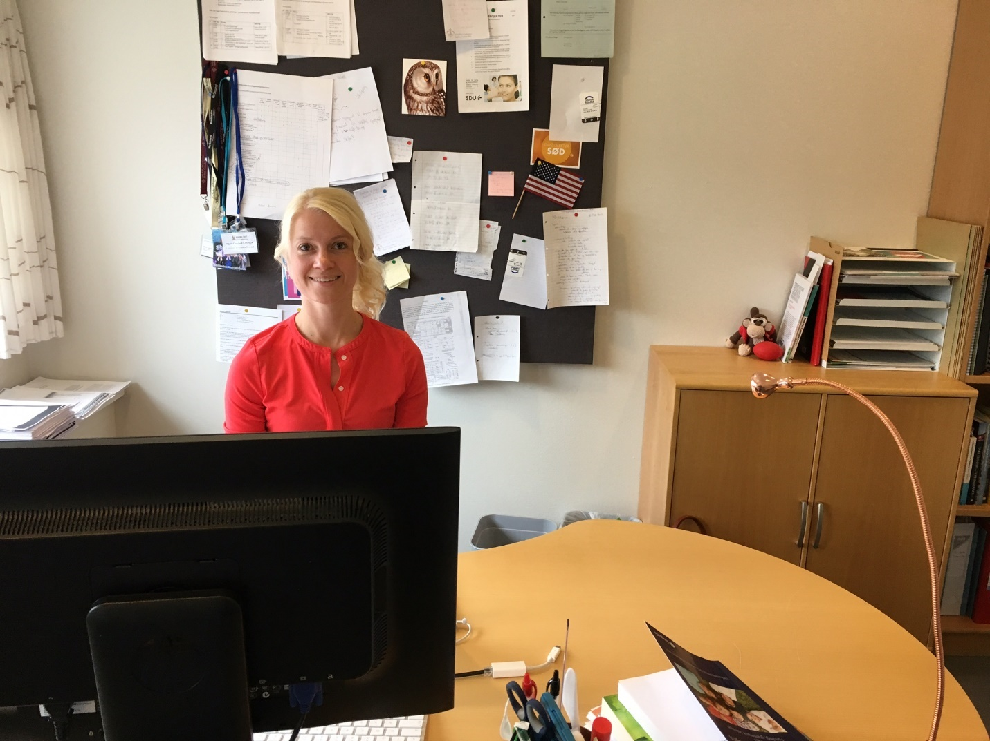 (September 2017)

